人们常说“眼睛是心灵的窗口”。内心纯净，眼睛是清透的；内心苍白，掩饰不掉空洞的眼神。所以，眼睛代表的不仅仅是视觉，更是见证内心世界的一扇窗户。  
中医认为，神藏于心，其表现在目，所以眼之能视，主要受心主使。所以，在中医的世界里，眼睛真的是“心灵的窗口”。

今天就和大家分享一个中医十分推崇的养眼方法——**运目法**。

人们常说“眼睛是心灵的窗口”。内心纯净，眼睛是清透的；内心苍白，掩饰不掉空洞的眼神。所以，眼睛代表的不仅仅是视觉，更是见证内心世界的一扇窗户。  
中医认为，神藏于心，其表现在目，所以眼之能视，主要受心主使。所以，在中医的世界里，眼睛真的是“心灵的窗口”。

今天就和大家分享一个中医十分推崇的养眼方法——**运目法**。

2014年5月，为提高我国公民中医养生保健素养，普及中医养生保健基本理念、知识和技能，提升公民健康水平，国家中医药管理局与国家卫生计生委组织专家制定印发了《中国公民中医养生保健素养》公告，其中就收载了运目法。

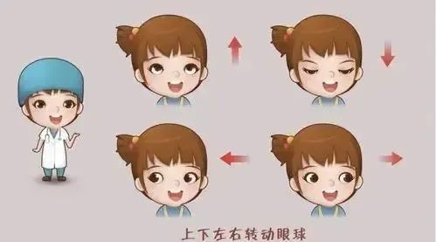

**养生功效**

**● 明目亮眼，缓解眼部疾病，改善视力**

运目，眼球上下左右的转动，眼周的肌肉也会得到充分的拉伸和舒展，避免眼球一直保持同一动作，使眼周的经络以及气血可以顺畅的流通，及时的排出眼部产生的“垃圾”。

这样长期的坚持眼睛锻炼，就会让眼周的各个组织得到充足的气血滋养，使得眼睛逐渐明亮。老年人长时间坚持运目，还可改善老花眼。

反过来讲，眼睛明亮说明肝经以及气血都是正常的。

目与五脏都有着关联，但毫无疑问，目与肝关系最密切。“肝开窍于目”，“肝气升运目，轻清之血，乃滋目止血也。”

气血通过肝经上行以养目，眼睛有病，肝经也会不畅，肝阳上亢头晕目眩，肝阴不足两目干涩，肝穴亏虚，视物不明，肝火上炎，目赤疼痛。

**● 调和五脏、提升正气**

大家可能会疑惑，运目不是改善视力，与眼部相关吗，怎么能提升正气呢？

眼睛分为肉轮、血轮、气轮、风轮、水轮五个部分，分别对应脾、心、肺、肝、肾五脏，故有“眼通五脏，气贯五轮”，运目可以促进五脏逐渐健旺，气血津液充盈，身体强壮，抵御外邪。

**● 缓解压力**

例如，长期的视疲劳，眼睛周围气血运行障碍，逐渐导致大脑气血供应不足，出现记忆力减退，头疼等症状，我们一定要警惕这样的情况，及时的运目放松眼睛，缓解各种疲劳和压力。。

**运目法的具体操作方法**  
**①第一步：闭目养神**  
闭上双眼，休息眼睛，肩颈放松，脑海中不要想任何事情，尽量的放松自己，让眼睛得到充分地休息3-5分钟。  
**②第二步：运目养眼**  
闭眼，然后用力睁眼急视，向左、上、右、下四个方向以此转动眼球；然后再闭眼，用力睁开眼睛急视，向右、上、左、下四个方向转动眼球。这样循环几次。  
摩擦两掌，让手心发热，熨贴在两眼睛上，然后用两手大拇，轻轻摩擦揩眼，按揉眼周的穴位。

**③第三步：远近循回**

起身离开电脑桌，来到窗边，向远眺望，避开障碍物，看的越远越好，然后慢慢的视线拉回近处，这样循环数次。

**坚持目常运这一动作，可保护视力，预防眼睛疾病，解除眼睛疲劳，久而久之还会让头脑更灵活，人也越来精神。**

**护眼即是护精血，还有这些护眼方法可用**

我们的眼睛要发挥正常视物的生理功能，需要靠全身脏腑来供给能量，中医认为“五脏六腑之精气皆上注于目”“目得血而能视”，其中以肝血和肾精最重要。  
眼睛是身体的能源消耗器官，因此中医有“久视伤血”的说法，而中医又有肝肾同源或精血同源的说法，所以久视也伤精。  
从这个角度看，养护视力就是在养护人体的精血。



其他护眼方法推荐

 按揉护眼穴   
阴跷脉、阳跷脉有濡养眼目、司眼睑开合和下肢运动的功能。  
阳跷脉起于足跟外侧足太阳膀胱经申脉穴，阴跷脉起于足跟内侧足少阴肾经照海穴，按压刺激这两个穴位有助于濡养双目气血。  
照海穴在足内侧，内踝尖下方凹陷处。  
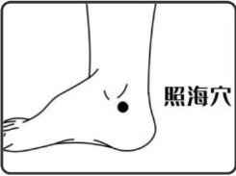  
申脉穴，位于外踝直下的凹陷中，在腓骨长短肌腱上缘。  
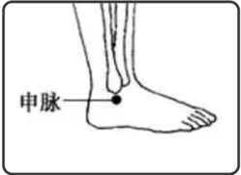  
**具体操作方法：**每晚洗脚后和早晨起床前用拇指和中指（或食指）对按二穴3分钟~5分钟，以感觉酸胀为宜，有助于使精血上输于目。  
 局部热敷   
用热毛巾敷眼，或双手掌心搓热捂住整个眼眶烘烤。  
每日3次，每次3分钟~5分钟，对睛明穴、承泣穴、瞳子髎穴等局部穴位均有作用，有助于保障局部经络（主要是足三阳经）的通畅，改善气血循环，从而减轻眼部干涩、不耐久视、迎风流泪、视物模糊等症状。